二年 班 座號： 姓名：
高雄市立陽明國中99學年度第2學期第2次段考二年級理化科試題
※背面有試題※
二理化1
選擇題：(每題2分，共100分)
1.已知冰能浮在水上，而水的密度是1g/cm³，則冰的密度和水的密度之關係為何？ (A)冰＞水 (B)水＞冰 (C)冰＝水 (D)資料不足，無法比較。
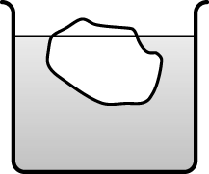
2.兩力之合力為10kgw，則此兩力可能為下列哪些力的合力？（甲）3kgw、7kgw；（乙）6kgw、8kgw；（丙）4kgw、5kgw；（丁）20kgw、5kgw。 (A)甲 (B)甲乙 (C)甲乙丙 (D)甲乙丁。
3.如圖(一)，一底面積為100cm²的圓柱形杯子，裝了密度為2g/cm³的某液體，若放入一質量為100g的冰塊時，液面高度為20cm，則當冰塊完全熔化後，液面高度有何變化？
(A)升高 (B)降低 (C)不變 (D)無法確定。
圖(一)
4.取兩根夠長的玻璃管，甲管傾斜45度角作托里切利實驗，當時的大氣壓力為1atm，乙管傾斜30度角作托里切利實驗，當時的大氣壓力為0.6atm，則甲乙兩管玻璃管內水銀柱的垂直高度比為何？ (A) 5：3 (B) 3：5 (C) 1：1 (D) 1：2。
5.甲乙丙均為正立方體，其數據如右表所示，將其同時放入一個裝滿水的水桶中，則下列哪一個圖示是正確的？（甲乙丙均不與水發生反應）
物體 | 邊長cm | 密度g/cm³
甲 | 2 | 20
乙 | 4 | 3
丙 | 6 | 0.9
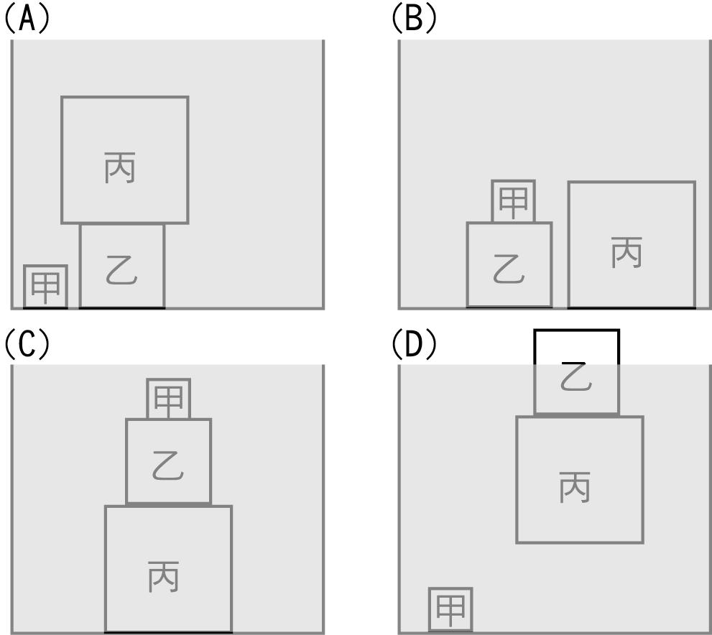

6.靜止液體產生壓力的原因為何？ (A)液體體積 (B)液體密度 (C)液體重量 (D)液體流動速度。
7.所謂的「阿基米德原理」就是指「浮力原理」，其內容為何？ (A)物體在液體中減輕的重量等於它所排開的液體重 (B)物體所受的浮力等於物體沉入液體中的體積 (C)物體所受的浮力等於物體在液體中排開的體積 (D)物體在液體中減輕的重量等於排開的液體體積。
8.請問現代生鮮食品大多用真空密封及冷藏方法保存的理由與下列何者無關？ (A)保有食物的完整外觀，以增加銷售量 (B)降低溫度可延緩食物氧化的速率 (C)避免與空氣接觸，造成食物氧化、腐敗
(D)密封冷藏可防止食物中水分的流失。
9.某氣泡由湖面下20m處緩慢上升，則氣泡上升過程中，下列敘述何者正確？ (A)氣泡所受浮力越來越大 (B)氣泡內部氣體密度變大 (C)氣泡體積越來越小 (D)氣泡受到水的壓力越來越大。
10.保利綸的學名是下列何者？ (A)聚乙烯(PE) (B)聚氯乙烯(PVC) (C)聚苯乙烯(PS) (D)聚丙烯(PP)。
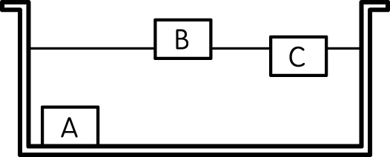
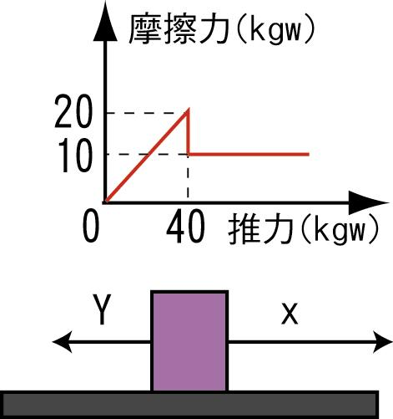
11.若物體受到數個力的作用而達成平衡狀態，則下列有關此物體運動狀態的敘述，何者正確？ (A)必保持靜止 (B)速度持續增加 (C)產生轉動 (D)運動狀態沒有任何改變。
12. A、B、C為三個質量相同的物體，將其投入水中，如圖(二)所示，則其所受的浮力大小依序為何？ (A) A＞B＞C (B) B＝C＞A (C) A＝B＝C (D) A＝B＞C。
13.若木塊重量為80kgw，將其置於桌面時，所得推力與摩擦力的關係如附圖(三)所示，若改施兩個水平作用力推一個靜置於桌面的木塊，則下列敘述何者正確？
圖(二)
圖(三)

14. A、B、C為下表中三個不同的物體，將其投入水中，如圖(四)所示，下列敘述何者正確？ (A) A是保麗龍塊 (B) B是木塊 (C) C是鉛塊 (D)密度大小為鉛塊＞木塊＞保麗龍塊。
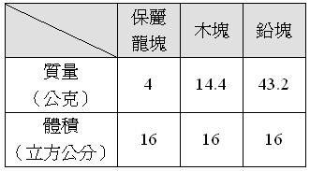

圖(四)
15.一容器裝滿水，底部水壓力為10公克重／平方公分，若改裝密度為3.2公克／立方公分的某液體時，則當裝滿某液體時，容器底部所受液體壓力將為何？ (A) 8公克重／平方公分 (B) 16公克重／平方公分 (C) 32公克重／平方公分 (D) 64公克重／平方公分。
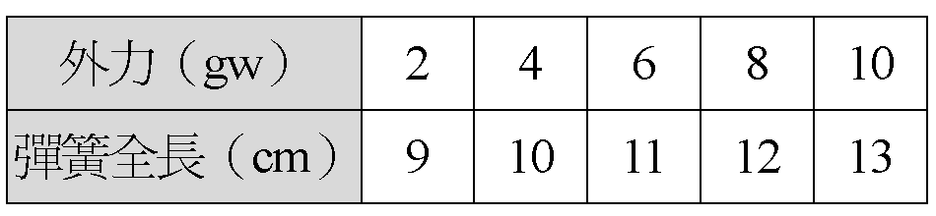
16.小平測量彈簧全長和外力的關係，所得數據如附表所示，試問下列敘述何者正確？ (A)如以外力為橫坐標，彈簧全長為縱坐標，作實驗曲線，則此實驗曲線會經過原點 (B)彈簧的全長和外力的大小成正比 (C)當外力為7gw時，彈簧全長為11.2cm (D)不加外力時，彈簧的原長為8cm。
17.甲乙丙均為正立方體，其數據如右表所示，將其同時放入一個裝滿酒精的桶子中，則其在酒精中的浮沉情形應為下列何者？（甲乙丙均不與水發生反應。酒精的密度0.8 g/cm³）
物體 | 邊長cm | 密度g/cm³
甲 | 1 | 8
乙 | 2 | 0.6
丙 | 3 | 0.9
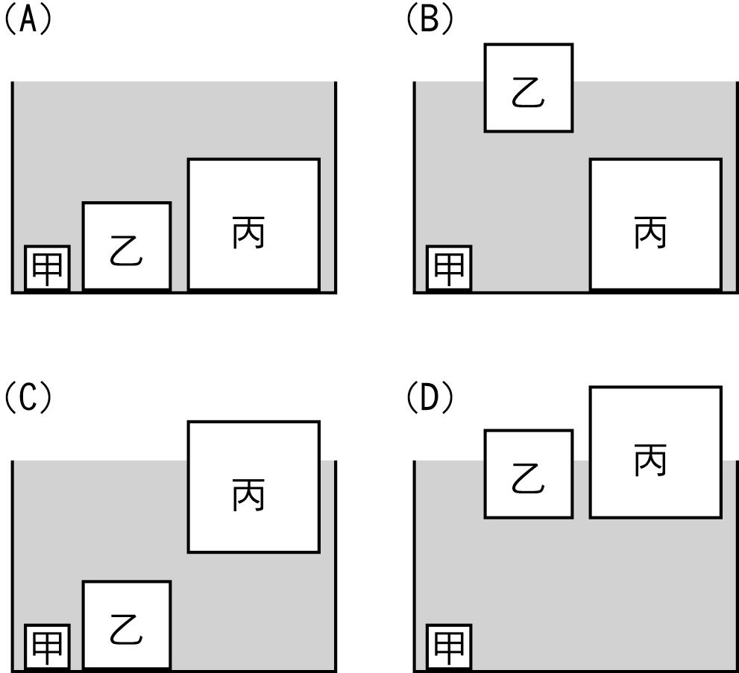

18.下列哪一個物體沒有受到摩擦力的作用？ (A)靜置在水平桌面上的書本 (B)跑步的人 (C)停止在斜坡上的汽車 (D)正穿過靶心的子彈。
固體 | 甲 | 乙 | 丙
質量（g） | 20 | 20 | 20
體積（cm³） | 30 | 15 | 18
19.有甲、乙、丙三個不溶於水的固體，其質量和體積如右表所示，若將三者投入水中，則哪一個所受的浮力最小？ (A)甲 (B)乙 (C)丙
(D)三者所受的浮力皆相等。
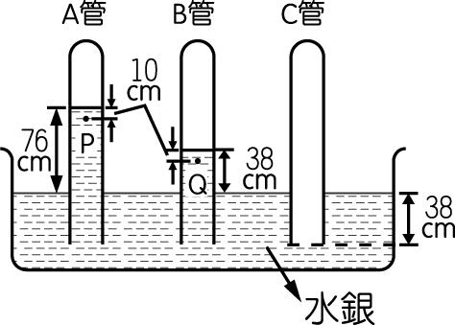
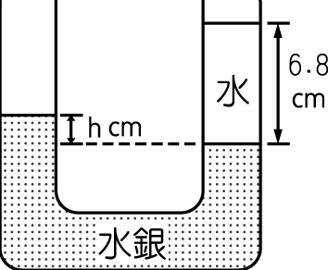
20.有三支長約為1公尺的玻璃管，一端封閉而另一端開口，現將開口端倒插於水銀槽中，管內外的水銀面高度如右圖(五)所示，設當時的大氣壓力為1atm，管內氣體壓力由大而小依次為何？
(A) C＞B＞A (B) C＝B＝A (C) B＞C＞A (D) A＞B＞C。
21.一U形管的截面積為1${\text{cm}}^{2}$，內裝有密度為13.6g/${\text{cm}}^{3}$的水銀，兩端水銀面等高，今在右端玻璃管加入高為6.8cm且密度為1.0g/${\text{cm}}^{3}$的水，如右圖(六)所示，則左端玻璃管水銀面高度h為多少cm？
圖(五)
圖(六)
(A)0.25 (B)0.5 (C)0.75 (D)2。
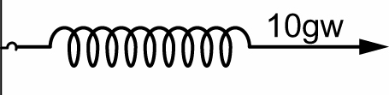
22.如附圖(七)，以10公克重之力拉一固定在牆壁上的彈簧，彈簧伸長了6公分，假設彈簧可承受1公斤重的拉力而不會超過彈性限度，根據「兩力平衡」的觀念，下列敘述何者不正確？ (A)彈簧同時受到牆壁拉力與向右的作用力而平衡
圖(七)
(B)改施以20公克重拉力時，彈簧伸長量將變為12公分 (C)在月球上對彈簧施力20公克重，則彈簧伸長量將變為4公分 (D) 在月球上將此彈簧改掛20公克重的重物，彈簧伸長量將變為12公分。
23.有關聚合物回收再利用的敘述，下列何者錯誤？ (A)寶特瓶遇熱會軟化變形，是一種熱塑性聚合物，可以回收再製 (B)輪胎遇熱不會軟化變形，是一種熱固性聚合物，無法回收再製 (C)聚乙烯遇熱會軟化變形，是一種熱固性聚合物，無法回收再製 (D)尿素甲醛樹脂無法回收再製，因為其是一種熱固性聚合物。
※請接第二張※
二理化2
24.有關「大氣壓力」的敘述，下列何者錯誤？ (A)一大氣壓力相當於高度76公分的水銀柱所產生的壓力 (B)一大氣壓力約等於每平方公分受力1公斤重 (C)托里切利大氣壓力實驗中，玻璃管若有破洞，水銀柱垂直高度依然不變 (D)陽明山頂的大氣壓力要比臺北盆地的大氣壓力小。
25.已知海拔高度每上升100公尺，氣壓會下降0.8cm-Hg，有一塊10平方公尺的土地，位於海拔3000公尺的山上，則該土地所承受空氣的重量大約為多少公斤重？(1atm＝76cm-Hg，水銀密度＝13.6g/cm³)
(A) 1033.6×10⁴kgw (B) 1033.6×10⁵kgw (C) 7.072×10⁴kgw (D) 7.072×10⁵kgw。
26.有一物體重量為10kgw的物體，靜置於水平桌面上。若物體兩側分別施以在同一直線上的水平作用力，向右30kgw和向左12kgw，發現物體仍靜止不動，下列敘述何者正確？ (A)該物體所受摩擦力的大小為18kgw，方向為左 (B)該物體所受摩擦力的大小為30kgw，方向為右 (C)該物體所受摩擦力的大小為12kgw，方向為左 (D)該物體所受摩擦力的大小為10kgw，方向為右。
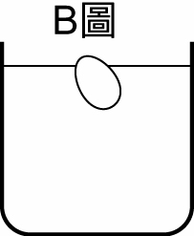
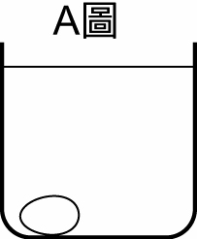
27.某長方體的長、寬、高分別為5cm、3cm、2cm，重量為60gw，則當物體放置於桌面時，對桌面造成最大的壓力為何？ (A) 2gw/cm² (B) 4gw/cm² (C) 6gw/cm² (D) 10gw/cm²。
28.如右圖(八)所示，雞蛋放入水中即沉入桶底（如A圖）；今在水中加入食鹽後，雞蛋浮出水面（如B圖）。則雞蛋、鹽水和水的密度比較，下列何者正確？ (A)鹽水＞雞蛋＞水 (B)鹽水＞水＞雞蛋 (C)水＞鹽水＞雞蛋 (D)水＞雞蛋＞鹽水。
29.每10平方公分的大氣壓力所產生的作用力約為多少公斤重？ (A) 2公斤重 (B) 4公斤重
圖(八)
(C) 10公斤重 (D) 20公斤重。
30.若阿基米德將純金皇冠分別放在下列四種不同的液體中，液體密度標示於選項（ ）內，則皇冠在下列哪一個液體中的重量最輕？ (A)水(1公克／立方公分) (B)油(0.6公克／立方公分) (C)酒精(0.8公克／立方公分) (D)食鹽水(1.2公克／立方公分)。
31.推動一物體所產生之最大靜摩擦力與動摩擦力，其大小關係為何？ (A)最大靜摩擦力＞動摩擦力
(B)最大靜摩擦力＝動摩擦力 (C)最大靜摩擦力＜動摩擦力 (D)資料不足，無法判斷。
32.水壩在越靠近底部的地方越厚，其原因為何？ (A)美觀大方的外型設計 (B)深度越淺，液壓越大
(C)深度越深，液壓越大 (D)以上皆非。
33.小妃使用一彈簧測量物體的重量，取一個彈性限度標示為100gw，原長為10cm的彈簧，今掛上20gw的砝碼時，彈簧全長15cm，若改掛一個玩具小熊，則彈簧全長將為20cm。試問玩具小熊的重量為何？ (A) 10gw (B) 20gw (C) 30gw (D) 40gw。
34.下列連通管中，當液體靜止時何者之液面高度為合理？
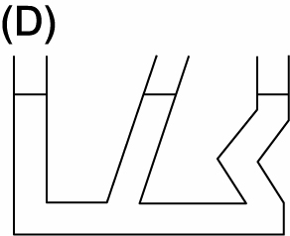
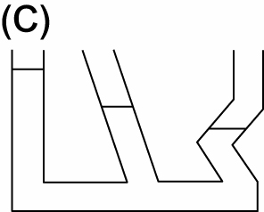
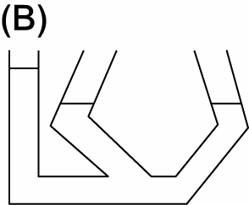
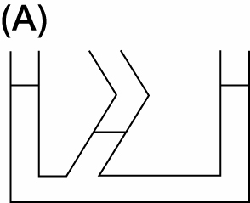

35.小真推不動衣櫃，於是她先將衣櫃裡的衣服全部取出，再用小片地毯墊在衣櫃底下，結果就可以推動衣櫃了。試問下列何者錯誤？ (A)下壓的力越大，摩擦力也越大 (B)摩擦力的大小與接觸面的性質有關 (C)小真剛開始推不動衣櫃，是因為當時她的水平推力小於靜摩擦力 (D)推力必須≧「最大靜摩擦力」才能開始推動書櫃。
題組36-38：優酪乳自古以來就是遊牧民族絕佳的營養補充品。在二十世紀初，生理學家法基尼克夫認為優酪乳中的乳酸菌，就是讓保加利亞一帶住民長壽的原因，使乳酸菌聲名大噪，也使更多專家投注心力去研究。越來越多與乳酸菌相關的科學理論及臨床研究被發表。在在證實了乳酸菌對人體的幫助。一般認為，乳酸菌有助於增加食物的營養價值，建立腸胃正常的細菌生態，抑制有害菌類的孳生，增加免疫力，並有助於預防癌症等成人慢性病。優酪乳中富含鈣、蛋白質、維生素B₂等，而且乳糖已被分解，適合對乳糖過敏，即喝牛奶肚子會感到不適的人。請根據上述回答下列問題：
36.乳酸菌在牛奶發酵過程中，會消耗下列哪一種成分？ (A)蛋白質 (B)脂質 (C)乳糖 (D)牛奶糖。
37.優酪乳中的乳酸菌，由於被認為是成為保加利亞一帶住民長壽的原因而聲名大噪，請問下列何者不是乳酸菌對人體的好處？ (A)增加人體對養分的吸收 (B)抑制有害菌類的孳生 (C)使消化變慢 (D)增加免疫力。
38.醫學上已證實乳酸菌對人體有益，於是市面上便漸漸的充斥了各式各樣的乳酸飲料。請問，列何者並非乳酸飲料？ (A)養樂多 (B)優酪乳 (C)優格 (D)調味乳。
※第二張，背面有試題※
二理化3
題組39-40：新鮮的食物若是放在空氣中，經一段時間後食物就會發酸或腐敗，因此人類開發出許多不同的加工食品，不但可達到長期保存食物的目的，也因不同處理方式而有不同的食物風味。試回答下列問題：
39.有關食物保存的方式，下列何者不能達到抑制微生物生長的目的？ (A)置於陰暗或溼熱處 (B)脫水 (C)醃漬 (D)冷藏。
40.下列關於食品保存方法的敘述，何者錯誤？ (A)食品的保存期限取決於食品的種類與保存方式
(B)抗氧化劑主要的作用是防止氧氣與食品作用 (C)食品包裝內的乾燥劑主要成分為氧化鈣和矽膠
(D)食品包裝內的脫氧劑成分為石灰粉。
題組41-42：食物保存的方式有下列幾種：（甲）密封包裝；（乙）冷藏；（丙）醃漬；（丁）加抗氧化劑；（戊）冷凍；（己）脫水乾燥；（庚）加防腐劑。
41.何種食物保存方法常用填充氮氣以降低氧的濃度？ (A)甲 (B)丙 (C) 戊 (D)己。
42.為保持魚蝦的新鮮及營養，通常使用何種方法？ (A)甲己 (B)甲丙 (C)丁庚 (D)乙戊。
題組43-44：中國人所吃的主食為飯、麵、饅頭、麵包等。請回答下列問題：
43.請問飯、麵、饅頭、麵包等食物的主要成分為何？ (A)醣類 (B)蛋白質 (C)脂肪 (D)礦物質。
44.承上題，有關上述食物的主要成分，下列何者正確？ (A)是由葡萄糖聚合而成的 (B)是由硝酸聚合而成的 (C)是由胺基酸聚合而成的 (D)是由有機酸與丙三醇化合而成的。
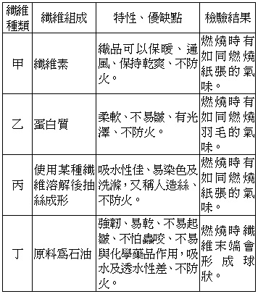
題組45-48：下表為四種纖維的組成與特性，請回答下列問題：
45.這四種纖維中，哪幾種為天然纖維？ (A)僅甲乙 (B)僅丙丁 (C)甲乙丙 (D)僅甲丁。
46.丙纖維在纖維組成中說明是「使用某種纖維溶解後抽絲形成」，試問某種纖維是指下列何者？ (A)植物纖維
(B)動物纖維 (C)再生纖維 (D)合成纖維。
47.杜邦公司宣稱：「一種由煤、碳、水及空氣製作而成的纖維，比蜘蛛絲更細，比鋼鐵更強韌，比蠶絲更柔軟。」的纖維，就是我們所說的耐綸(nylon)，此種纖維是上述的哪一種？ (A)甲 (B)乙 (C)丙 (D)丁。
48.如果這四種纖維中，有一種是從蠶繭中抽出來的蠶絲，試問應是上述的哪一種？ (A)甲 (B)乙 (C)丙 (D)丁。
題組49-50：彈簧一端固定於天花板，另一端掛著鐵塊，此時彈簧全長13cm，如圖(一)所示，若加掛鋁塊，則全長15cm，如圖(二)所示，假定此時拿走鐵塊，則彈簧全長10cm，如圖(三)所示，試回答下列問題：(彈簧未超過彈性限度)
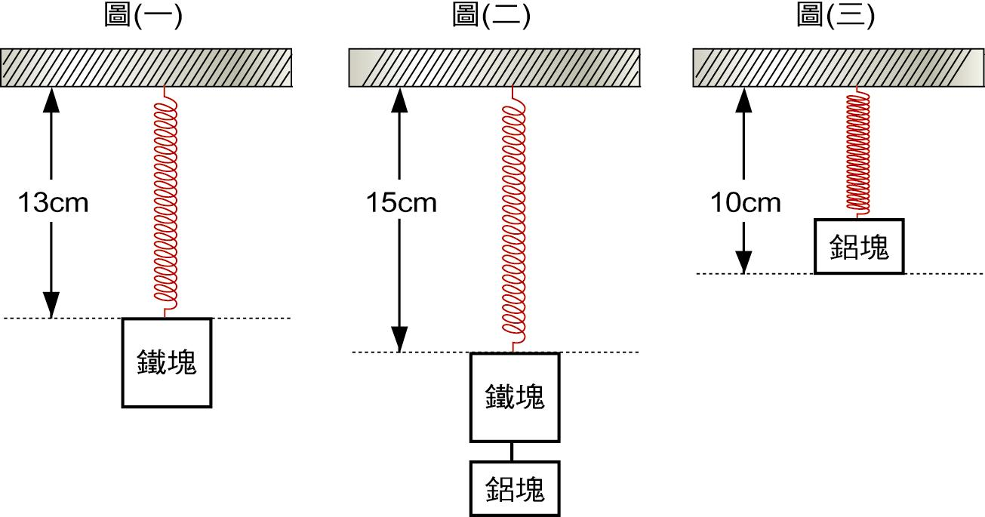

16

49.鐵塊重量為鋁塊重量的多少倍？ (A) 2.5 (B) 2 (C) 1.5 (D) 1.2。
50.彈簧未掛任何物體時，原長為多少cm？ (A) 8 (B) 6 (C) 7 (D) 2。
二理化4
二年 班 座號： 姓名：
高雄市立陽明國中99學年度第2學期第3次段考二年級理化科答案卷
訂正後分數 | 訂正教師簽名 | 閱卷分數
選擇題：(每題2分，共100分)
1 |  | 2 |  | 3 |  | 4 |  | 5 |  | 6 |  | 7 |  | 8 |  | 9 |  | 10
11 |  | 12 |  | 13 |  | 14 |  | 15 |  | 16 |  | 17 |  | 18 |  | 19 |  | 20
21 |  | 22 |  | 23 |  | 24 |  | 25 |  | 26 |  | 27 |  | 28 |  | 29 |  | 30
31 |  | 32 |  | 33 |  | 34 |  | 35 |  | 36 |  | 37 |  | 38 |  | 39 |  | 40
41 |  | 42 |  | 43 |  | 44 |  | 45 |  | 46 |  | 47 |  | 48 |  | 49 |  | 50

